Introdução - Testando React e Redux 28/09/2022

O que vamos aprender?
Quando utilizamos frameworks ou bibliotecas, como é o caso do Redux, algumas adequações podem ser necessárias para que os testes funcionem da maneira correta.

Como testar o redux?
Quando conectamos o Redux ao React, algumas alterações são necessárias para que a aplicação funcione. Um exemplo é o Provider: é ele quem provê o acesso ao estado de um reducer para os componentes.

Quando fazemos testes em React, o primeiro passo é renderizar um componente no ambiente simulado dos testes. Geralmente, esse componente é o App.js. Por conta da necessidade do uso do Provider em aplicações react-redux, no momento dos testes também temos que utilizar o Provider, ou ficaremos sem o acesso ao state.

Para garantir acesso à store nos testes de aplicações que usam o Redux, podemos criar uma função auxiliar chamada renderWithRedux:
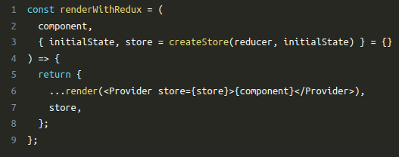

A função renderWithRedux recebe como primeiro parâmetro o componente que será renderizado para o teste.
No segundo parâmetro da função, é feita a desconstrução de um objeto, obtendo os valores de suas propriedades initialState e store, armazenando estes valores em variáveis de mesmo nome.

initialState: através desta propriedade é possível controlar o estado inicial do reducer no ambiente de testes, definindo um valor específico para ele.

store: através desta propriedade é possível definir uma store customizada para o ambiente de testes, caso seja necessário. É importante ressaltar que, no segundo parâmetro da função renderWithRedux, é definido um valor padrão para a store, então caso nenhuma store seja passada para a função, uma nova store é criada com o reducer importado e o initialState que você acabou de desconstruir.

Testes assíncronos

Tenha em mente que a store usada pelos componentes no ambiente de testes deve refletir a da aplicação para garantir que, durante os testes, tudo funcionará da forma como foi planejado. Portanto, se a store da aplicação utiliza o middleware thunk para permitir que actions assíncronas sejam disparadas, a store do seu teste também deve utilizá-lo.

Veja que, agora, na função renderWithRedux() passamos um terceiro argumento para o createStore(), aplicando o middleware thunk:

